防災掲示板（水害編）

避難とは「難」を避けることであり、安全な場所にいる人まで避難する必要はありません。避難方法は「いる場所」と「その状況」で変わります。「避難所への避難」は最後の手段ですので、様々な避難方法を検討しましょう。

●避難先 ※「いる場所」「その状況」に応じて検討しましょう。
１．在宅避難
自宅の安全が確保できる場合はとどまる

確保。
２．分散避難
浸水の恐れがない親戚等の家やホテルなどへ避難
３．区開設の 避難所
避難所に指定されている区立小中学校などへ避難


避難する際は車での移動は避け、危険な場所（川や橋）に近づかないようにしましょう。
●洪水ハザードマップ（荒川氾濫版）
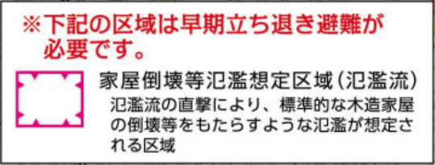
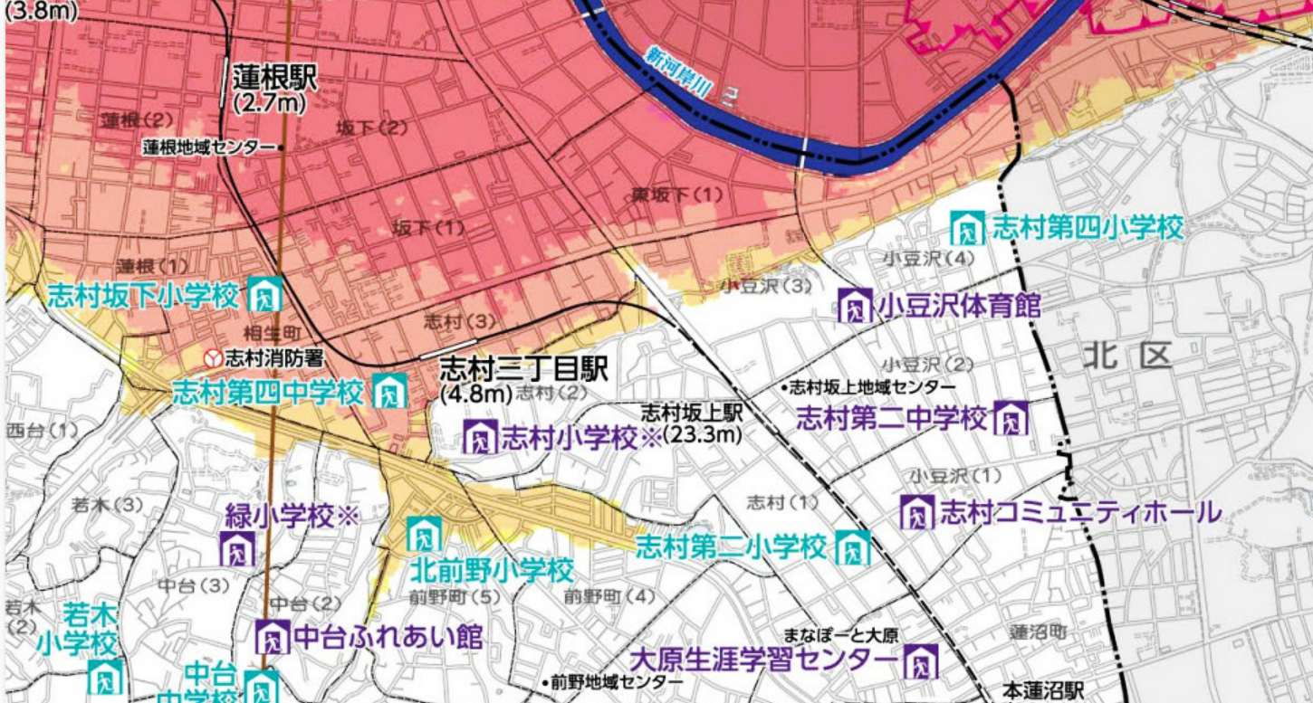



２階の軒下までつかる
程度［5.0ｍ以上］
２階の床下まで
つかる程度［3.0ｍ］

１階の床下まで
つかる程度［0.5ｍ］
▼水深の目安［浸水深］
想定される浸水深
現在地

●浸水深と区避難所
荒川が氾濫
した場合
このエリアで想定される浸水深は「5.0ｍ以上（２階の軒下までつかる程度）」、浸水想定時間は「336時間（2週間以上）」です。
近くの
区避難所
【第１段階】 志村第四中学校・志村坂下小学校
【第２段階】 志村小学校・志村第二中学校・小豆沢体育館

●水害への備え
☑ 情報収集の方法
防災関係機関などからの情報を漏らさないよう、情報収集の仕方を事前に確認しておきましょう。
☑ ハザードマップの確認

冊子や区ホームページから、自宅の場所を「防災ガイド・ハザードマップ」で確認しておきましょう。

☑ 家庭内備蓄
食料・飲料（最低1週間分）のほか、タオル・常備薬・ラジオなど、すぐ避難できるよう準備しておきましょう。

